Мастер-класс для воспитателей
«Использование логоритмики в работе с детьми в условиях детского сада»

Подготовил: учитель-логопед
Соколова Е. А.
МБОУ Одинцовская гимназия №13 дошкольное отделение – детский сад 54

Цель: повышение педагогических компетенций педагогов ДОО по развитию речи дошкольников.
Задачи:
- Систематизировать знания педагогов о логопедической ритмике, ее особенностях проведения;
- Познакомить на практическом примере возможности проведения образовательной деятельности с использованием логоритмических упражнений в рамках одной темы;
Актуальность
Логоритмика – это система двигательных упражнений, в которых различные движения сочетаются с произнесение специального речевого материала.
Основатель методики - Э.Жак-Далькроз (1913г.) Он рассматривал ощущение, которое возникает при восприятии ритма, как особое проявление человеческой психики, он предложил развивать на его основе чувство музыкального ритма, ритма стиха, ритма движения. Основные положения его теории легли в основу музыкально-ритмического воспитания детей в России.

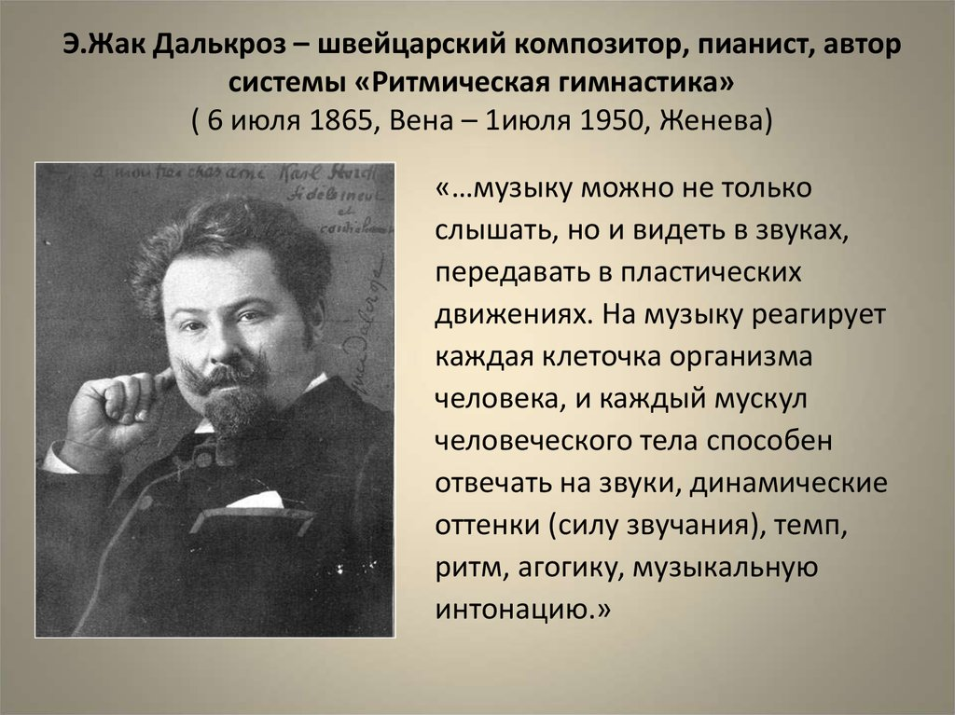
Последователями его теории стали русские преподаватели ритмики: Н.Г. Александрова, В.А. Гринер, Е.А. Румер, С.М. Волконский, Н.А. Баженов, Н.В. Романова, О.Н. Пашковская, С.А. Плошко и др.
В.А. Гиляровский (1932г.) создал особую систему лечебной ритмики для детей и взрослых (в нервно-психиатрической лечебнице им. Соловьева). С 30-х гг. лечебная ритмика начала применяться в логопедических учреждениях.
В настоящее время, как отмечает Г.А. Волкова, логопедическая ритмика является своеобразной формой активной терапии, главный принцип которой взаимосвязь речи, музыки и движения.
При внедрении логоритмики важно помнить, что в первую очередь должен идти процесс развитие неречевых функций у ребенка, начиная с раннего возраста:
- Развитие общей, тонкой ручной и артикуляционной моторики;
- Развитие координации движений;
- Развитие оптико-пространственных представлений и навыков;
- Развитие звуко - высотного слуха;
- Накопление интонационно-слухового опыта;
- Развитие слухового внимания и слуховой памяти;
- Воспитанию чувства ритма (развитию трёх его составляющих: чувства темпа, чувства метра и чувства ритмического рисунка);
- Развитие основных психических процессов (восприятия, памяти, внимания, мышления);
- Воспитание личностных качеств и творческих способностей;
А потом коррекция их речевых нарушений:
- развитие дыхания, голоса;
- выработку умеренного темпа речи и ее интонационной выразительности;
- развитие артикуляционной и мимической моторики;
- координацию речи с движением;
- воспитание правильного звукопроизношения и формирование фонематического слуха.

Это осуществляется с помощью логоритмических упражнений в образовательной деятельности и режимных моментах способствует благоприятному развитию речи и уменьшению % детей с речевой патологией к 5,5 года.
Логоритмические занятия составляются с опорой на лексические темы. Многократное повторение изучаемого материала способствует выработке двигательных, слуховых, речевых навыков. А включение упражнений в режимные моменты помогут закрепить материал.
Построение занятий в форме сказок, игр создает доброжелательную, эмоционально насыщенную атмосферу, побуждает каждого ребенка принять активное участие в учебном процессе, поддерживает положительное эмоциональное состояние детей, познавательный интерес и внимание, активизирует речь. Слово может быть введено в самых разнообразных формах: это тексты песен, хороводов, драматизация с пением, инсценировок на заданную тему, командой водящего в подвижных играх.

Логоритмическое занятие может состоять из нескольких этапов:
- Игры на развитие дыхания
- Ритмические игры под музыку
- Игры на развитие общей моторики
- Артикуляционная гимнастика
- Релаксация
Логоритмические приемы, применимые на музыкальных занятиях, на занятиях по физическому воспитанию и общеразвивающих занятиях
Музыкальный работник | Инструктор по физическому воспитанию | Воспитатель
- Упражнение на развитие слухового внимания: помогает детям различать мажорное и минорное окончание музыки  - Упражнения для развития чувства музыкального темпа: во время шага, бега(мл возраст), при построениях, в упражнениях с предметами(бубны, треугольники, мяч), упражнения в темпе марша и темпе бега  - Упражнения на развития чувства ритма с движениями и хлопками (мл возраст); подражая животным и птицам, танец парами, коллективная пляска и перестроения (стар возраст)  - Пение (с короткими предложениями)  - Упражнения на развитие дыхания, голоса и артикуляции (пение гласных и междометий)  - Упражнения, регулирующие мышечный тонус : усвоение понятий сильное и слабое звучание | - Упражнения на переключаемость движений: одна шеренга приседает, другая выпрямляется с подъемом на носки (под музыку, на нужный такт)  - Счетные упражнения во время зарядки (раз-поднять руки вверх, два-руки в стороны, три присесть)  - Ходьба и маршировка : вводные упражнения включаются в каждое занятие  - Упражнения для развития силы движения, ловкости, четкости, быстроты реакции, глазомера (особое внимание упражнениям с мячами).  - Упражнения для укрепления мышц стоп и туловища, для развития функции равновесия, формирования правильной осанки | - Упражнения на развитие слухового внимания : «Поспи и попляши» (Игра с куклой для детей 3-4 лет)  - Упражнения на развитие речевого внимания: «Жуки»(по сигналу летают или замирают или падают на спинку и болтают руками и ногами)  - Речевые упражнения без музыкального сопровождения во время утренней зарядки или физкультминутки с проговариванием стихотворных строк с движениями  - Упражнения на развитие дыхания, голоса и артикуляции

Логоритмическое занятие для детей старшего дошкольного возраста с фонетико-фонематическим недоразвитием
На тему: «Летняя полянка»
Цель: закрепить произношение шипящих звуков.
Задачи:
коррекционные: развивать физиологическое дыхание,
Развивать фонематическое восприятие, слуховое внимание
Закреплять артикуляционные уклады
Автоматизация звука «Ж» в словах
Развивать мелкую моторику
Обучающие: закрепить обобщающие понятия «Цветы», «Насекомые»
Воспитательные: закрепить умение отгадывать загадки, работать в коллективе.

Оборудование: Бумажная заготовка изображения подсолнуха
Музыкальное сопровождение
Картинки цветов и насекомых.
Маска жука, картинки со звуком «Ж»
Черный пластилин
Ход занятия
1Организационный момент
1.Отгадай загадку
Поле, словно в желтых волнах
Здесь растет цветок …(подсолнух).
На доску прикрепляется изображение подсолнуха
2.Игра на развитие физиологического дыхания «Цветы». Дети стоят в кругу, руки опущены. Плавно поднимают правую руку, кисть слегка отстает (начинает расти цветок). Дети следят за ростом цветка: вдох, рука опускается выдох. Затем аналогично поднимается левая рука (растет второй цветок). Затем плавно отводят в сторону правую руку (раскрывается бутон)-вдох, рука опускается-выдох. Движение повторяет левая рука. Затем поднимаются обе руки и раскачиваются, имитируя дуновение ветра. Затем руки плавно опускаются вниз.

2.Основная часть
1. Игра «Вспомни полевые цветы» (закрепление обобщающих понятий)
Логопед задает вопрос: Какие летом на полянке нам могут встретиться еще цветы? Изображения крепятся к доске
2.Игра на развитие слухового внимания.
Звучит музыка «Полет шмеля»…. Дети прислушиваются и называют насекомых, которые могут летать над цветами.
На доске появляются картинки насекомых
Всех громче жужжит конечно же жук.
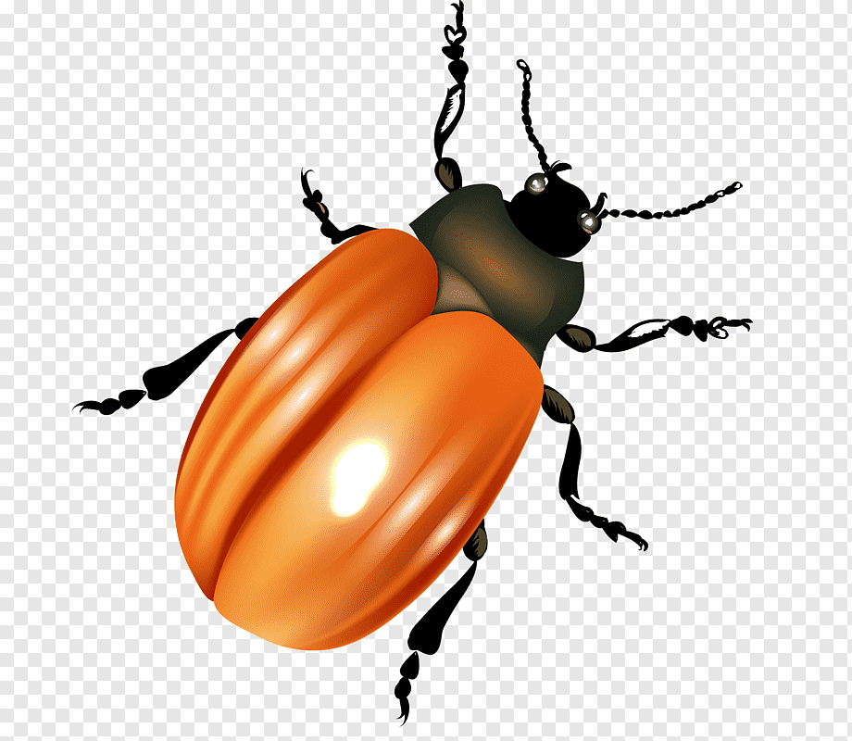
3.Игра на развитие фонематического восприятия
«Жуки». Дети под спокойную мелодию идут вокруг стульев. Логопед (надевает маску жука) произносит разные звуки. По сигналу «ЖЖЖ». Дети садятся на стульчики.
4.Уточнение артикуляции звука «Ж» (Выполнение артикуляционных упражнений: «Качели», «Чашечка», «Вкусное варенье», «Маляр», «Парусник»)
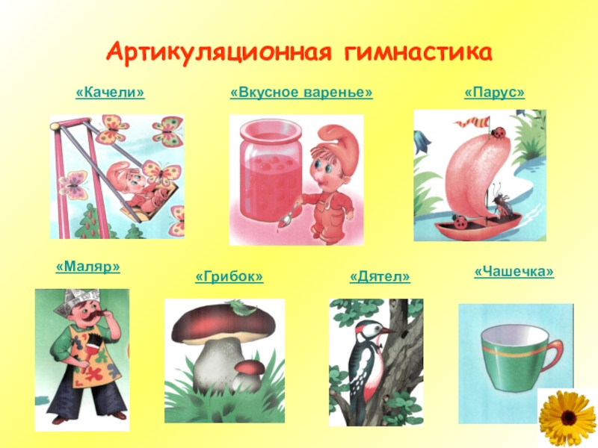
5. Игра на развитие артикуляционной моторики
«Лошадки» (Муз. М.Раухвергера). Дети стоят в колонне. Они лошадки. Звучит музыка, все идут друг за другом. На акценты в музыке дети цокают языком, подражая топоту копыт.
6 Игра на автоматизацию звука «Ж» в словах
На ковре разложены картинки, среди которых есть изображения со звуком «Ж»
Дети сидят на стульчиках и по очереди надевают маску жука, летят по коврику, протягивая звук «Ж», находят картинку с изображением, в котором слышится звук «Ж» и садятся на свои места.
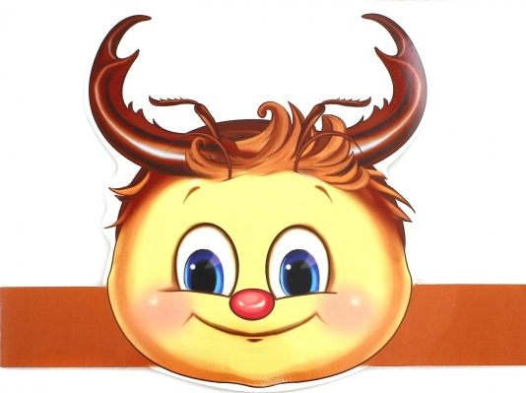
7.Игра на развитие дикции и закрепление звуков
Логопед предлагает прослушать музыкальную потешку про жука ЖУЖУ.
Затем хором ее пропеть.
3.Итог занятия.

Педагог обращает внимание детей на цветы и предлагает в конце занятия украсить подсолнух семечками из черного пластилина. Звучит спокойная музыка, дети катают маленькое семечко и прикрепляют на общий цветок.

Используемая литература
1.Аксанова Т.Ю. «Логопедическая ритмика в системе коррекционной работы с дошкольниками с ОНР»
2. Анищенкова, Е. С. «Логопедическая ритмика для развития речи дошкольников»: пособие для родителей и педагогов
3. Бабушкина Р.Л. Кислякова О.М. «Логопедическая ритмика в системе коррекционно-воспитательной работы с детьми, страдающими общим
недоразвитием речи»
4. Волкова Г.А. «Логопедическая ритмика»
5. Карушина М.Ю. «Конспекты логоритмических занятий с детьми 2-3-лет»
6. Новиковская О.А. «Логоритмика для дошкольников в играх и упражнениях»
7. Рычкова Н.А «Логопедическая ритмика. Диагностика и коррекция произвольных движений у детей, страдающих заиканием»
8. Шашкина Г.Р. «Логопедическая ритмика для дошкольников с нарушениями речи»

